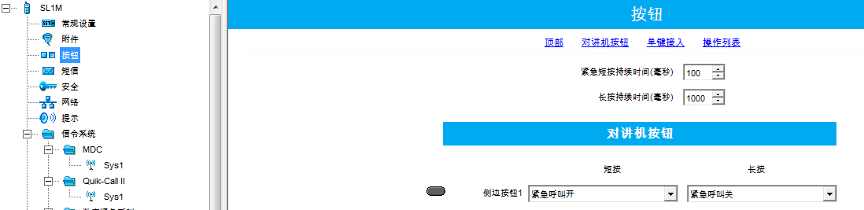

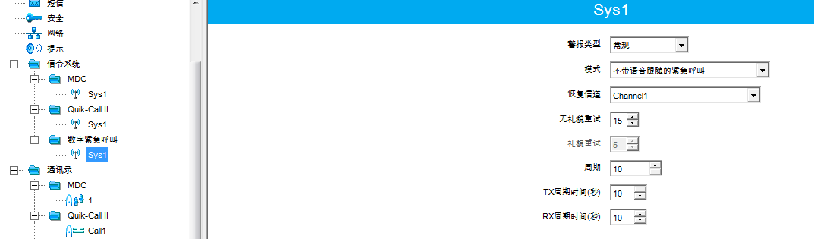

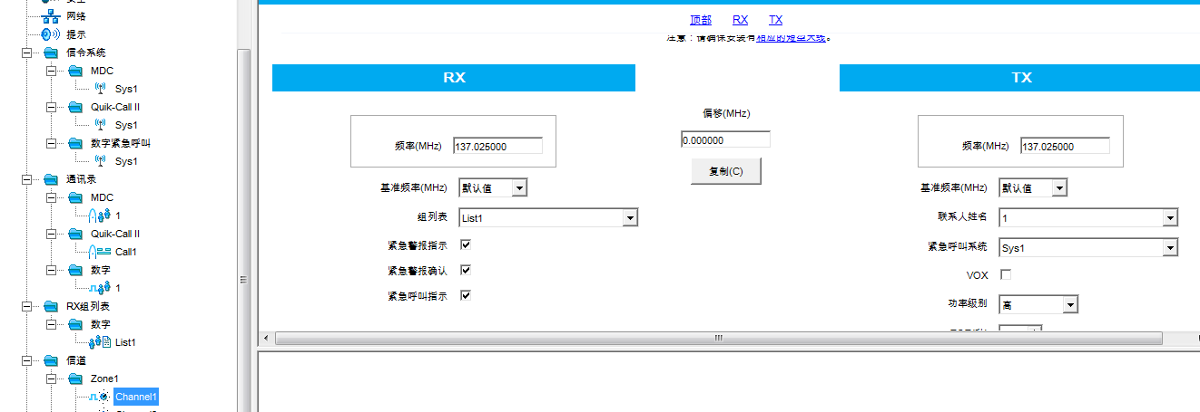

按了该报警键，左面最下面的键，屏幕会显示EMGY，其余机会循环10次听到报警声音，和报警机现场的声音。